Omkrets. Fokus ord og begreper

Norsk | Litauisk | Forklaring/bilde
Omkrets | perimetras | Omkrets er lengden rundt figuren
Areal | plotas | Areal er flaten figuren dekker
Flate | paviršius | Et flatt område eller felt
Lengde | ilgis
Bredde | Plotis
Rute | langelis | Et firkantet område
Nøyaktig | tiksliai | Presis, akkurat
En firkant | keturkampis | 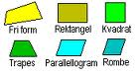
En trekant | trikampis | 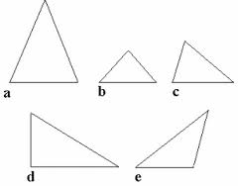  a) I en likebeint trekant er minst to sider like lange.  b) I en likesidet trekant er alle sidene like lange.  c) Spiss trekant: Her er alle tre vinklene mindre enn 90°.  d) Rettvinklet trekant: En av vinklene er 90°.  e) Stump trekant: En vinkel er større enn 90°.

